**人教版八年级物理 4.2光的反射同步测试题**



**一、单选题**

1.如图所示，一束光线斜射到平面镜上，下列对应的反射光路正确的是（　　）



A.  
B.  
C.  
D.



2.一束光线斜射到平面镜上，当入射光线与镜面间的夹角逐渐增大时，则（   ）

A. 入射角逐渐减小，反射角逐渐减小.                     B. 入射角逐渐增大，反射角逐渐增大.  
C. 入射角逐渐增大，反射角逐渐减小.                     D. 入射角逐渐减小，反射角逐渐增大.



3.如图所示，用手电筒对着平面镜中像照射时，观察到的像比原来亮多了，其原因是（　　）  
​

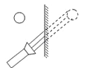

A. 光射到像上，所以会变亮                                    B. 镜子比原来亮，所以像也变亮  
C. 光反射到物上，物变亮，所以像也变亮               D. 有光照射，更便于观察，所以觉得像变亮了



4.一束光线射到平面镜上，如果入射光的方向保持不变，转动平面镜的镜面，使入射角增大10°，则反射光线跟入射光线恰成直角，镜面转动前的入射角是

A. 10°                                       B. 35°                                       C. 45°                                       D. 55°

5.下列现象中，属于光的漫反射现象的是（   ）

A. 霓虹灯光照在橱窗的玻璃上                                B. 电影画面投在银幕上  
C. 因黑板反光，学生看不清黑板上的字                  D. 太阳光照在平静的水面上



6.如图所示的现象中，属于光的反射现象的是（   ）

A. 水中倒影                              B. 放大镜把图案放大

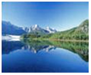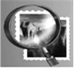

C. 雨后空中出现的彩虹                      D. 小孔成像

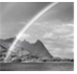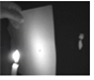

7.下图描述的现象中，属于光的反射现象的是（　　）

A. 从汽车“后视镜”中看车后景物  
B. 筷子在水中部分看起来向上折了  
C. 在小孔后的墙上看到烛焰的像  
D. 用“放大镜”看日历

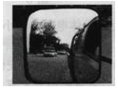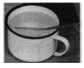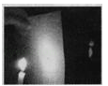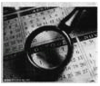

8.在如图所示的光现象中，由于光的反射形成的是（  ）

A.       日食     
B.         山的倒影        
C.         小孔成像

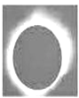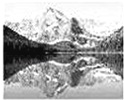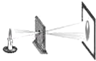

D.      筷子弯折

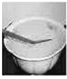

9.下列几种现象中，哪一个是光的反射现象（  ）

A. 日食现象           B. 小孔成像           C. 人在湖边看见水底的物体           D. 人在湖边看见树木的倒影



10.下列成语中属于光的反射现象的是（  ）

A. 立竿见影                           B. 海市蜃楼                           C. 镜花水月                           D. 坐井观天



11.电动车的反光镜是用来观察车后情况的平面镜。在某次行驶时，发现左侧反光镜中看到是车后的树梢和天空，却看不见路面的情况，为确保行驶安全，左侧反光镜的镜面应该（　　）

A. 向外旋转                  B. 向内旋转  
C. 向下旋转                      D. 向上旋转



**二、多选题**

12.某同学站在清水池边看见水中的自己、鱼、飞机和云，则属于反射成像的（   ）

A. 鱼                                       B. 云                                       C. 自己                                       D. 飞机



13.一个雨后的晚上，天刚放晴，地面虽干，但仍留有不少积水，为了不致踩在积水里，下面的判断正确的是（   ）

A. 迎着月光走时，地面上发亮处有积水                  B. 迎着月光走时，地面上暗处有积水  
C. 背着月光走时，地面上发亮处有积水                  D. 背着月光走时，地面上暗处有积水



**三、填空题**

14.是20°角，此时反射光线与入射光线间的夹角是________，当入射光线方向不变，让镜面转动10°时，反射光线与入射光线的夹角改变了________．

15.一固定光源发射一束光照在液面上，光通过液面反射后在光屏形成一亮点S1，当光点由S1移到S2时，表示液面________（选填：“上升”、“下降”或“不变”），反射角比原来________（选填：“变大”、“变小”或“不变”）．

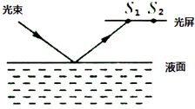

16.如图所示是一鞋店的招牌，晚上招牌上的“外贸鞋”三字清晰地印在墙壁上，此时墙壁产生了 ________反射；从墙壁上看到的三个字是外面灯的 ________（填“实”或“虚”）像．

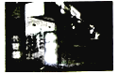

17.我们能从不同方向看到银幕上的画面，这是因为光在银幕上发生了 ________．用久了的油漆黑板会“反光”，这是由于光在黑板上发生了 ________的缘故．

18.把微小放大以利于观察，这是物理学中一种重要的方法．如图是一种显示微小形变的装置．A为激光笔，B、C是平面镜，P为台面，未放重物时，激光束反射在屏上的光斑为点D，当把重物M放在台面P上时，台面将发生微小形变，此时平面镜B上的入射角________（选填“变大”、“变小”或“不变”），光斑向D点的________（选填“左”、或“右”）侧移动。

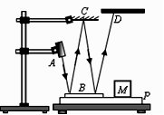

19.在下雨天过后的晚上，地上有水坑，人在月光下走，为了不踩进水坑，人背着月光走时，走________处，人迎着月光走时，走________处．

20.小文探究“反射角与入射角的关系”，实验装置如图甲。白色纸板竖放在水平镜面上，ON与镜面垂直。实验中收集到一组实验证据如图乙。  
  
（1）依据实验证据，可初步得到的实验结论是：________ ；  
（2）为使实验结论更可靠，接下来的操作是：________；  
（3）在此实验中白色纸板的作用是 ________ ；图乙中光的传播方向改变的角度是________  。

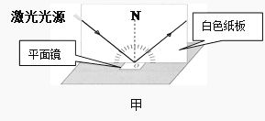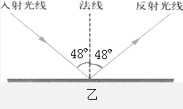

**四、解答题**

21.英才中学将举办一次“物理体育比赛”，运动员在竞赛之后要说明自己运用了那些物理知识．比赛的其中一个项目如下：从A点起跑，到MN线上抱起一个实心球，然后跑到B点，要求跑过的距离最短．如果是你参加这项比赛，请你在图中画出跑动的路线，用箭头标出跑动方向．并说明你运用的物理知识：

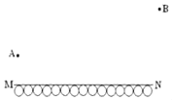

22.当别人从平面镜中看到你的眼睛时，你从平面镜中是否也看到了别人的眼睛？试一试看，能否做到你看到了别人的眼睛，而别人看不到你的眼睛？这个现象对你有什么启发？并给出解释．（参照《探究》P51﹣﹣﹣平面镜成像的特点）．

**五、作图题**

23.完成下列光路图  
  
①如图1标出入射角．  
②光线L射到某平面镜上，使其沿水平方向传播，如图2所示．请在图中画出平面镜（图中要显示作图痕迹）．

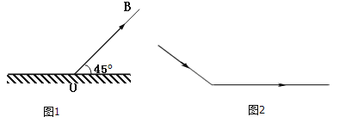

24.1969年，人类第一次登上月球，并在月球上放置了一套反射光的装置，它能把从地球上射向它的激光，沿着原方向反射回去，使光的传播方向偏转180°，如果这个装置是由两块平面镜按适当的方式组合，那么请你在图中的方框内准确画出两块平面镜的组合方式．



25.请画图确定光源位置，并完成光路图．

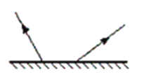

**六、实验探究题**

26.在“探究光的反射规律”的实验中，如图所示，平面镜M放在水平桌面上，E、F是两块粘接起来的硬纸板，垂直于镜面且可绕ON转动．

（1）如图甲，当E、F在同一平面上时，让入射光线AO沿纸板E射向镜面，在F上可看到反射光线OB，测  
出入射角和反射角的大小，改变入射光线的方向，再观测几组入射角和反射角，这样做的目的是为了比较________．

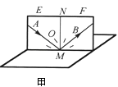

（2）如图乙，以法线ON为轴线，把纸板F向后缓慢旋转，这样做的目的是为了：________．

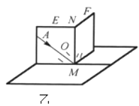

27.为了“探究光的反射规律”，小刚进行了如图所示的实验，使一束光贴着纸板沿某一角度射到O点，经平面镜反射，沿另一个方向射出，在纸板上用笔描出入射光EO的反射光OF的径迹．改变光束入射的角度，多做几次实验并换用不同颜色的笔记录每次光的径迹，实验数据如表，请完成下列问题：

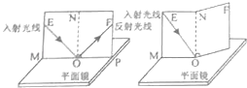

|  |  |  |
| --- | --- | --- |
| 测量角度 实验次数 | 入射角 | 反射角 |
| 1 | 20° | 20° |
| 2 | 40° | 40° |
| 3 | 55° | 58° |
| 4 | 70° | 70° |

（1）要测量反射角，在图中应测量∠________；

（2）ENF是用两块纸板连接起来的，若将纸板NOF向前或向后折，在纸板上看不见反射光线，由此表明反射光线、入射光线、法线在________内；

（3）观察实验数据总结反射角与入射角的关系时，发现表格中有一个反射角的读数有误，是________°这个角．

**答案解析部分**

一、单选题

1.【答案】B

2.【答案】A

3.【答案】C

4.【答案】B

5.【答案】B

6.【答案】A

7.【答案】A

8.【答案】B

9.【答案】D

10.【答案】C

11.【答案】C

二、多选题

12.【答案】B,C,D

13.【答案】AD

三、填空题

14.【答案】40°；20°

15.【答案】下降；不变

16.【答案】镜面；虚

17.【答案】漫反射；镜面反射

18.【答案】变大；右

19.【答案】亮；暗

20.【答案】反射角等于入射角；改变入射角，再收集两组（或两组以上）反射角和入射角；显示光的路径；84º

四、解答题

21.【答案】解：作A关于直线MN的对称点A′，连接BA′交MN于一点O，即第五个球的位置，根据两点之间线段最短。则从A点起跑到MN线上抱起从左边数第五个实心球，然后跑到B点（如图所示），跑过的距离最短．设计路线如下图所示：

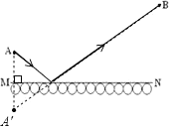

22.【答案】答：当别人从平面镜中看到你的眼睛时，你从平面镜中也看到了别人的眼睛；做不到你看到了别人的眼睛，而别人看不到你的眼睛；此现象对我们的启发是：在光的反射中，光路是可逆的；因为根据光的反射定律，反射角等于入射角；由此可知，当你在平面镜中看到对方时，对方一定会看到你；即当你身体反射的光经平面镜反射后进入对方眼睛的同时，对方身体反射的光也会经平面镜反射后进入你的眼睛；也就产生了题目中的现象．

五、作图题

23.【答案】【解答】解：（1）过反射点做法线，由图可知，反射角等于90°﹣45°=45°，根据反射角等于入射角作出入射光线即可，如图所示：  
  
（2）由光反射定律知，反射角等于入射角，所以先做出反射光线与入射光线的夹角的平分线，然后再过入射点作这个角平分线的垂线即可．如图：  
​

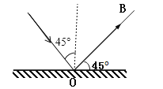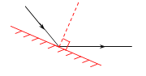

24.【答案】解：根据光的反射定律，∠ABE=∠EBC，因为AB∥CD，所以∠ABC+∠BCD=180°  
则∠EBC+∠BCF=90°  
因此两块镜面垂直．  
答案如图：

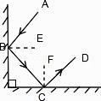

25.【答案】解：反向延长两条反射光线，交点S′就是像点，对称确定点光源位置S，画出入射光线，如图所示：

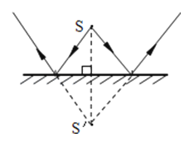

六、实验探究题

26.【答案】（1）反射角和入射角的大小  
（2）验证反射光线与入射光线是否在同一平面内

27.【答案】（1）NOF  
（2）同一平面  
（3）58°